資源回收注意事項 | 時間 | 資源  回收物 |  | 收取前處理 | 圖示 | 特別說明
 | 星期一 | 塑膠類 | 塑膠  牛奶瓶 | 拆除包裝及瓶蓋，清洗無殘餘液體，並且壓扁 | 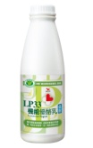  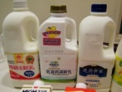 | 包裝為一般垃圾
 |  |  | 優酪乳瓶 | 拆除包裝及瓶蓋，清洗無殘餘液體，並且踩扁 |  | 包裝為一般垃圾
 |  |  | 手搖飲杯  塑膠杯 | 去除塑膠蓋或封膜，清洗無殘餘液體，同樣大小疊放整齊 | 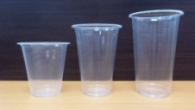 | 塑膠膜為垃圾  塑膠蓋為塑膠類
 |  |  | 塑膠餐盒 | 清洗無殘餘液體，並且壓扁或疊放整齊 | 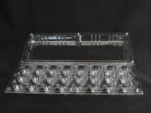
 | 星期四 | 金屬類 | 鐵罐 | 拆除包裝，清洗無殘餘液體 | 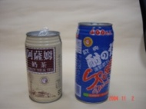 | 不容易踩扁
 |  |  | 鋁罐 | 拆除包裝，清洗無殘餘液體，並且踩扁 | 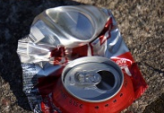 | 可輕易捏扁
 |  | 寶特瓶 |  | 去除瓶蓋，移除包裝膜，清洗無殘餘液體，並且踩扁 | 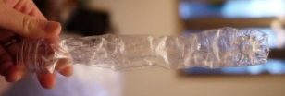 | 包裝膜及瓶蓋為一般垃圾
 |  | 玻璃瓶 |  | 去除瓶蓋，移除包裝膜，清洗無殘餘液體 | 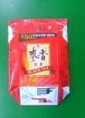 | 金屬瓶蓋為金屬
 |  | 鋁箔包 |  | 移除吸管、拆除吸管套，壓扁 |  | 吸管與吸管套為一般垃圾
 | 星期二、星期五 | 紙類 | 完整紙張 | 疊放整齊，裝箱或綑綁成一束 | 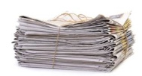 | 碎紙片請裝箱
 |  |  | 紙盒  紙箱 | 拆除膠帶，壓成平面 | 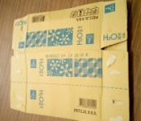
 |  |  | 大型紙箱 | 不需拆解 | 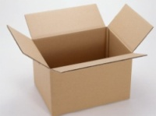 | 必須是完整乾淨
 |  | 紙容器 | 紙杯 | 去除塑膠蓋或封膜，清洗無殘餘液體，同樣大小疊放整齊 | 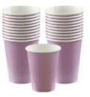 | 塑膠膜為垃圾  塑膠蓋為塑膠類
 |  |  | 牛奶盒  新鮮屋 | 清洗無殘餘液體，並且壓扁 | 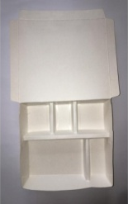  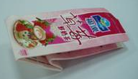
 |  |  | 紙餐盒 | 清洗無食物殘渣，相同大小疊放整齊

